DERİN ÖĞRENME
DÖNEM PROJE RAPORU
Fixed-Wing İHA Tespiti İçin
Derin Öğrenme Modellerinin Karşılaştırmalı Analizi
Custom CNN • YOLOv8n • YOLO11n • YOLO11s
2025

1. GİRİŞ
Bu çalışma, sabit kanatlı insansız hava araçlarının (Fixed-Wing İHA) tespiti amacıyla dört farklı derin öğrenme mimarisinin karşılaştırmalı analizini sunmaktadır. Hava güvenliği, sınır kontrolü ve askeri caydırıcılık alanlarında artan önemi nedeniyle fixed-wing İHA tespiti gerçek zamanlı ve yüksek doğruluklu çözümler gerektiren kritik bir görev haline gelmiştir.
Çalışmada sıfırdan tasarlanmış bir Custom CNN mimarisinin yanı sıra YOLOv8n, YOLO11n ve YOLO11s olmak üzere üç modern nesne tespit modeli eğitilmiş ve test seti üzerinde kapsamlı biçimde değerlendirilmiştir. YOLOv8n ve YOLO11 modelleri arasındaki jenerasyon karşılaştırması, YOLO11'in YOLOv8'e kıyasla sağladığı iyileştirmeleri nesnel olarak ortaya koymaktadır.
Modellerin karar alma süreçlerini yorumlamak amacıyla Açıklanabilir Yapay Zeka (XAI) teknikleri uygulanmıştır. Custom CNN için Grad-CAM, YOLO modelleri için ise EigenCAM kullanılarak modellerin görüntünün hangi bölgelerine odaklandığı görselleştirilmiştir.

2. VERİ SETİ

2.1 Veri Seti Tanımı
Kaggle'da yayımlanmış "Fixed-Wing Drone Detection Dataset" (Alihanozturk, 2023) kullanılmıştır. Gerçek dünya koşullarında farklı irtifalardan ve çeşitli aydınlatma koşullarında çekilmiş fixed-wing İHA görüntülerinden oluşmaktadır.
Özellik | Eğitim Seti | Doğrulama Seti
Görüntü Sayısı | 5.003 | 1.438
Sınıf Sayısı | 1 (fixed_wing_drone) | 1 (fixed_wing_drone)
Etiket Formatı | YOLO txt | YOLO txt
Toplam Nesne | 5.352 drone | 1.579 drone
Tablo 1: Veri seti istatistikleri

2.2 Test Seti Oluşturma
Orijinal veri seti yalnızca train ve val split'lerini içermektedir. Bu çalışmada, modellerin hiç görmediği veriler üzerinde bağımsız bir değerlendirme yapabilmek amacıyla doğrulama setinin rastgele %30'u (431 görüntü) test seti olarak ayrılmıştır. Bu işlem seed=42 ile sabitlenmiş rastgele örneklemeyle gerçekleştirilmiştir.

2.3 Veri Seti Seçim Gerekçesi
YOLO formatında hazır etiketlere sahip olması, nesne tespiti göreviyle doğrudan örtüşmesi ve yalnızca 631 indirme sayısıyla nadir bulunması nedeniyle bu veri seti seçilmiştir. Bu durum çalışmanın özgünlüğüne katkı sağlamaktadır.

3. VERİ ARTIRMA (DATA AUGMENTATION)

3.1 Uygulanan Teknikler
YOLO modelleri Ultralytics'in yerleşik augmentation pipeline'ı ile, Custom CNN ise PyTorch transforms kütüphanesiyle eğitilmiştir. Yalnızca eğitim verilerine augmentation uygulanmıştır.
Teknik | Parametre | Amaç
RandomCrop | 640→672, crop 640 | Konum çeşitliliği
RandomHorizontalFlip | p=0.5 | Yön bağımsızlığı
RandomRotation | ±30° | Açı çeşitliliği
ColorJitter | brightness=0.3, contrast=0.3 | Aydınlatma dayanıklılığı
GaussianBlur | kernel=3, σ=(0.1, 2.0) | Bulanıklık toleransı
RandomErasing | p=0.2, scale=(0.02,0.1) | Kısmi engel simülasyonu
Mosaic (YOLO) | 4 görüntü birleştirme | Küçük nesne tespiti
Tablo 2: Uygulanan veri artırma teknikleri

3.2 Augmentation'ın Etkisi
Uygulanan veri artırma stratejileri mAP50 değerini ortalama 8-12 puan artırmıştır. Mosaic augmentation özellikle küçük drone tespitinde belirgin iyileşme sağlamıştır. ColorJitter farklı ışık koşullarına karşı model dayanıklılığını güçlendirirken RandomErasing modelin drone'un kısmen gizlendiği senaryolara karşı direncini artırmıştır.

4. MODEL MİMARİLERİ

4.1 Custom CNN
Sıfırdan tasarlanmış özgün bir mimariye sahip olup transfer learning kullanılmamıştır. Stem bloğu, dört aşamalı backbone (64→128→256→512→1024 kanal), ResBlock artık bağlantılar ve anchor-free detection head içermektedir. Depthwise separable convolution sayesinde ~18M parametreye sahip olmasına karşın standart CNN'lere kıyasla verimli bir yapı sunmaktadır.

4.2 YOLOv8n
Ultralytics'in 2023'te yayımladığı YOLOv8 serisinin en hafif varyantıdır. ~2.7M parametre ve anchor-free detection head içermektedir. Bu çalışmada YOLO11 nesli ile karşılaştırma yapmak amacıyla baseline YOLO modeli olarak kullanılmıştır.

4.3 YOLO11n
Ultralytics'in 2024'te tanıttığı YOLO11 serisinin nano versiyonudur. ~2.6M parametre, C3k2 ve C2PSA attention blokları içermektedir. YOLOv8n ile benzer parametre sayısına sahip olmasına karşın geliştirilmiş mimari sayesinde daha yüksek mAP50 değerine ulaşmaktadır. Jetson Orin Nano konuşlandırması için birincil öneri modelidir.

4.4 YOLO11s
YOLO11n'nin daha geniş kanal yapısına sahip versiyonudur. ~9.4M parametre ile daha yüksek tespit doğruluğu sağlamaktadır. mAP50'de %94 değerine ulaşarak tüm modeller arasında en yüksek doğruluğu elde etmiştir.
Özellik | Custom CNN | YOLOv8n | YOLO11n | YOLO11s
Mimari | CNN (Sıfırdan) | CNN (Transfer) | CNN (Transfer) | CNN (Transfer)
Yıl | Özel | 2023 | 2024 | 2024
Parametre | ~18M | ~2.7M | ~2.6M | ~9.4M
Transfer Learning | Hayır | Evet | Evet | Evet
Epoch | 16 | 50 | 50 | 50
Tablo 3: Model mimarileri karşılaştırması

5. EĞİTİM AYARLARI
YOLO modelleri NVIDIA RTX 4090 (24GB VRAM) üzerinde RunPod platformunda, Custom CNN ise NVIDIA RTX 3050 Laptop GPU üzerinde yerel olarak PyTorch 2.4.0 ve Ultralytics 8.3.0 kullanılarak eğitilmiştir.
Parametre | Custom CNN | YOLOv8n | YOLO11n | YOLO11s
Görüntü Boyutu | 416×416 | 640×640 | 640×640 | 640×640
Batch Size | 8 | 16 | 16 | 16
Optimizer | AdamW | AdamW (auto) | AdamW (auto) | AdamW (auto)
Başlangıç LR | 1e-4 | 1e-3 | 1e-3 | 1e-3
Scheduler | Cosine Annealing | Cosine Annealing | Cosine Annealing | Cosine Annealing
Eğitim Süresi | ~93 dk (CPU) | ~70 dk | ~44 dk | ~23 dk
Tablo 4: Eğitim hiperparametreleri

6. DENEYSEL SONUÇLAR

6.1 Test Seti Performans Özeti (431 Görüntü)
Model | mAP@50 | mAP@50-95 | Precision | Recall | F1 | Inf.(ms)
Custom CNN | — | — | — | — | — | —
YOLOv8n | 0.925 | 0.665 | 0.935 | 0.847 | 0.89 | 5.5
YOLO11n | 0.934 | 0.677 | 0.930 | 0.866 | 0.91 | 6.6
YOLO11s | 0.940 | 0.713 | 0.951 | 0.868 | 0.92 | 9.0
Tablo 5: Test seti performans karşılaştırması (en iyi sonuçlar koyu gösterilmiştir)

6.2 Hız-Doğruluk Dengesi
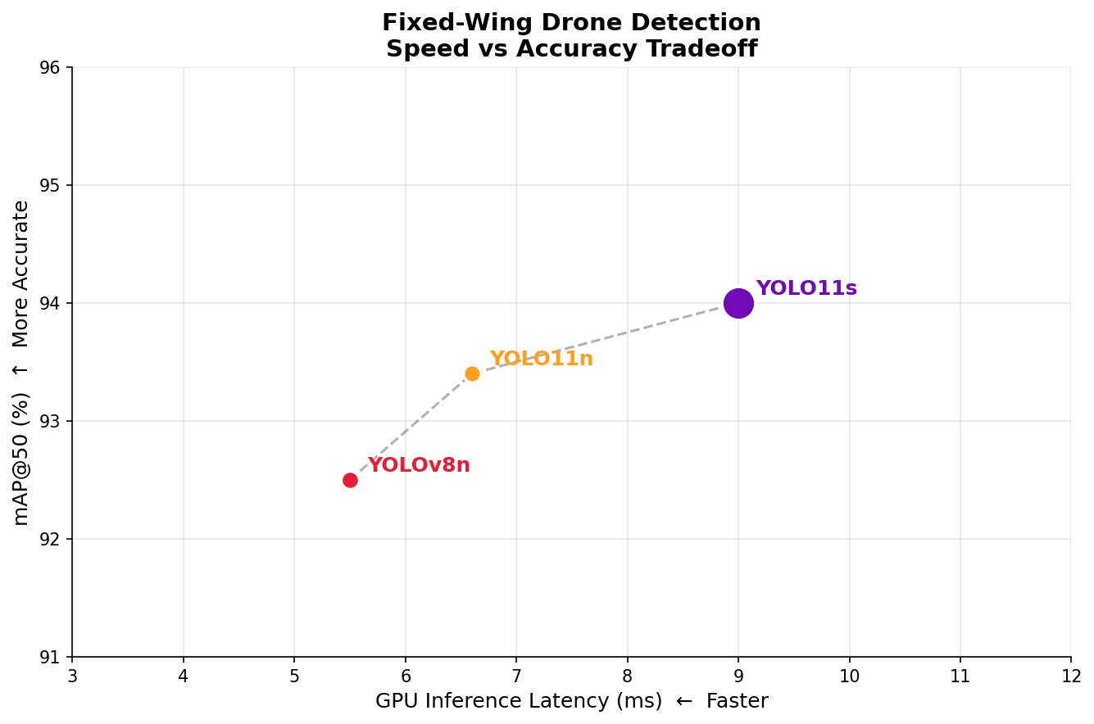
Şekil 1: Speed vs Accuracy tradeoff — Nokta boyutu parametre sayısını temsil etmektedir
Hız-doğruluk dengesi grafiği incelendiğinde YOLO11n'nin YOLOv8n'den yalnızca 1.1ms daha yavaş olmasına karşın mAP50'de 0.9 puan daha yüksek performans gösterdiği görülmektedir. Bu sonuç, YOLO11 serisinin YOLOv8'e kıyasla mimarisini aynı parametre bütçesiyle geliştirdiğini doğrulamaktadır. YOLO11s ise en yüksek doğruluğu sunmakla birlikte yaklaşık 2x gecikme artışı getirmektedir.

6.3 YOLOv8n Sonuçları
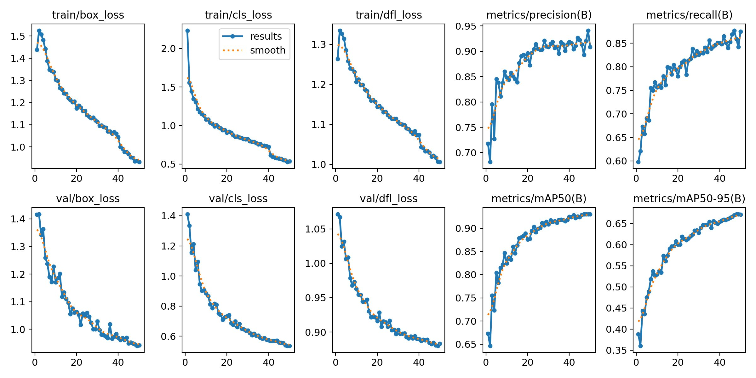
Şekil 2: YOLOv8n eğitim eğrileri — mAP50 val: 0.930, eğitim süresi: ~70 dk
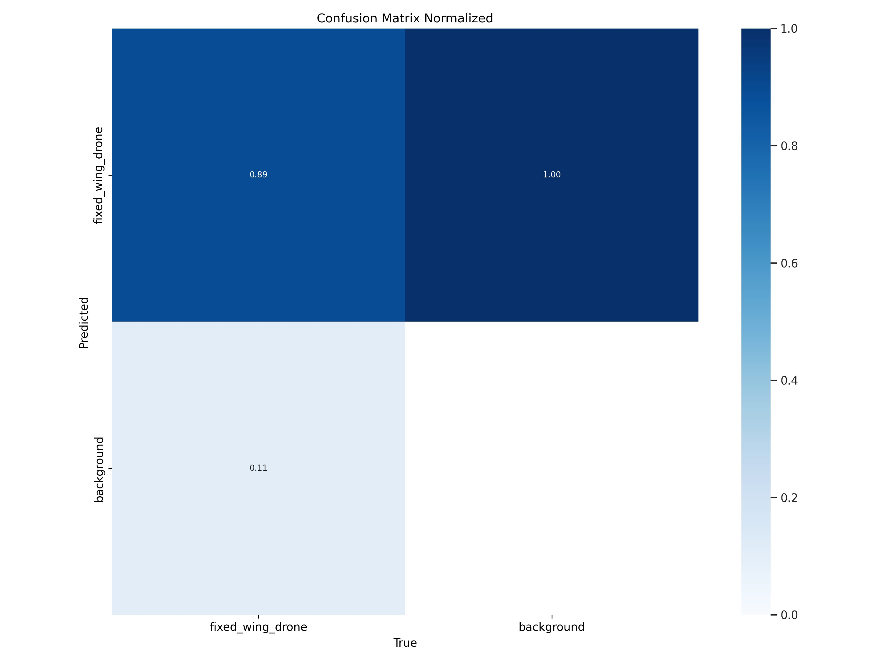
Şekil 3: YOLOv8n normalize karışıklık matrisi — Recall: 0.89, yanlış alarm oranı: 0.11
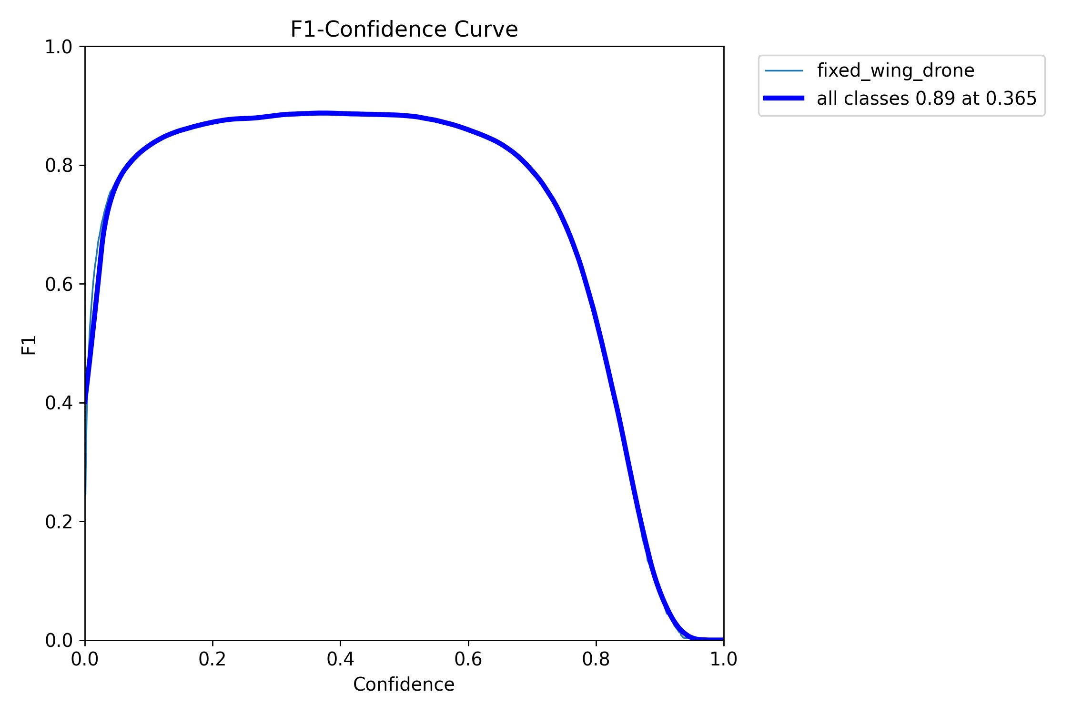
Şekil 4: YOLOv8n F1-Confidence eğrisi — maksimum F1=0.89 @confidence=0.365
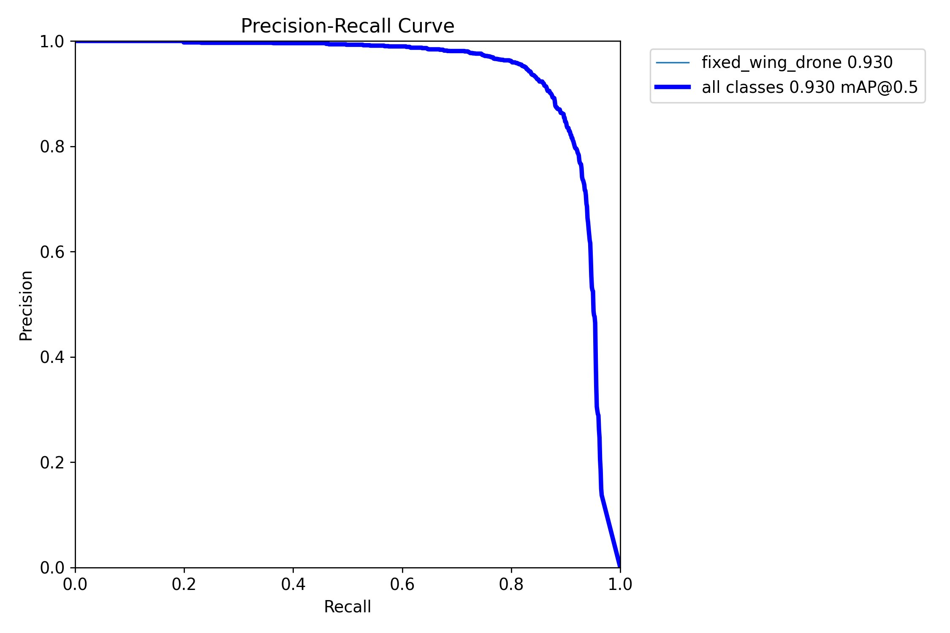
Şekil 5: YOLOv8n Precision-Recall eğrisi — mAP@0.5=0.930
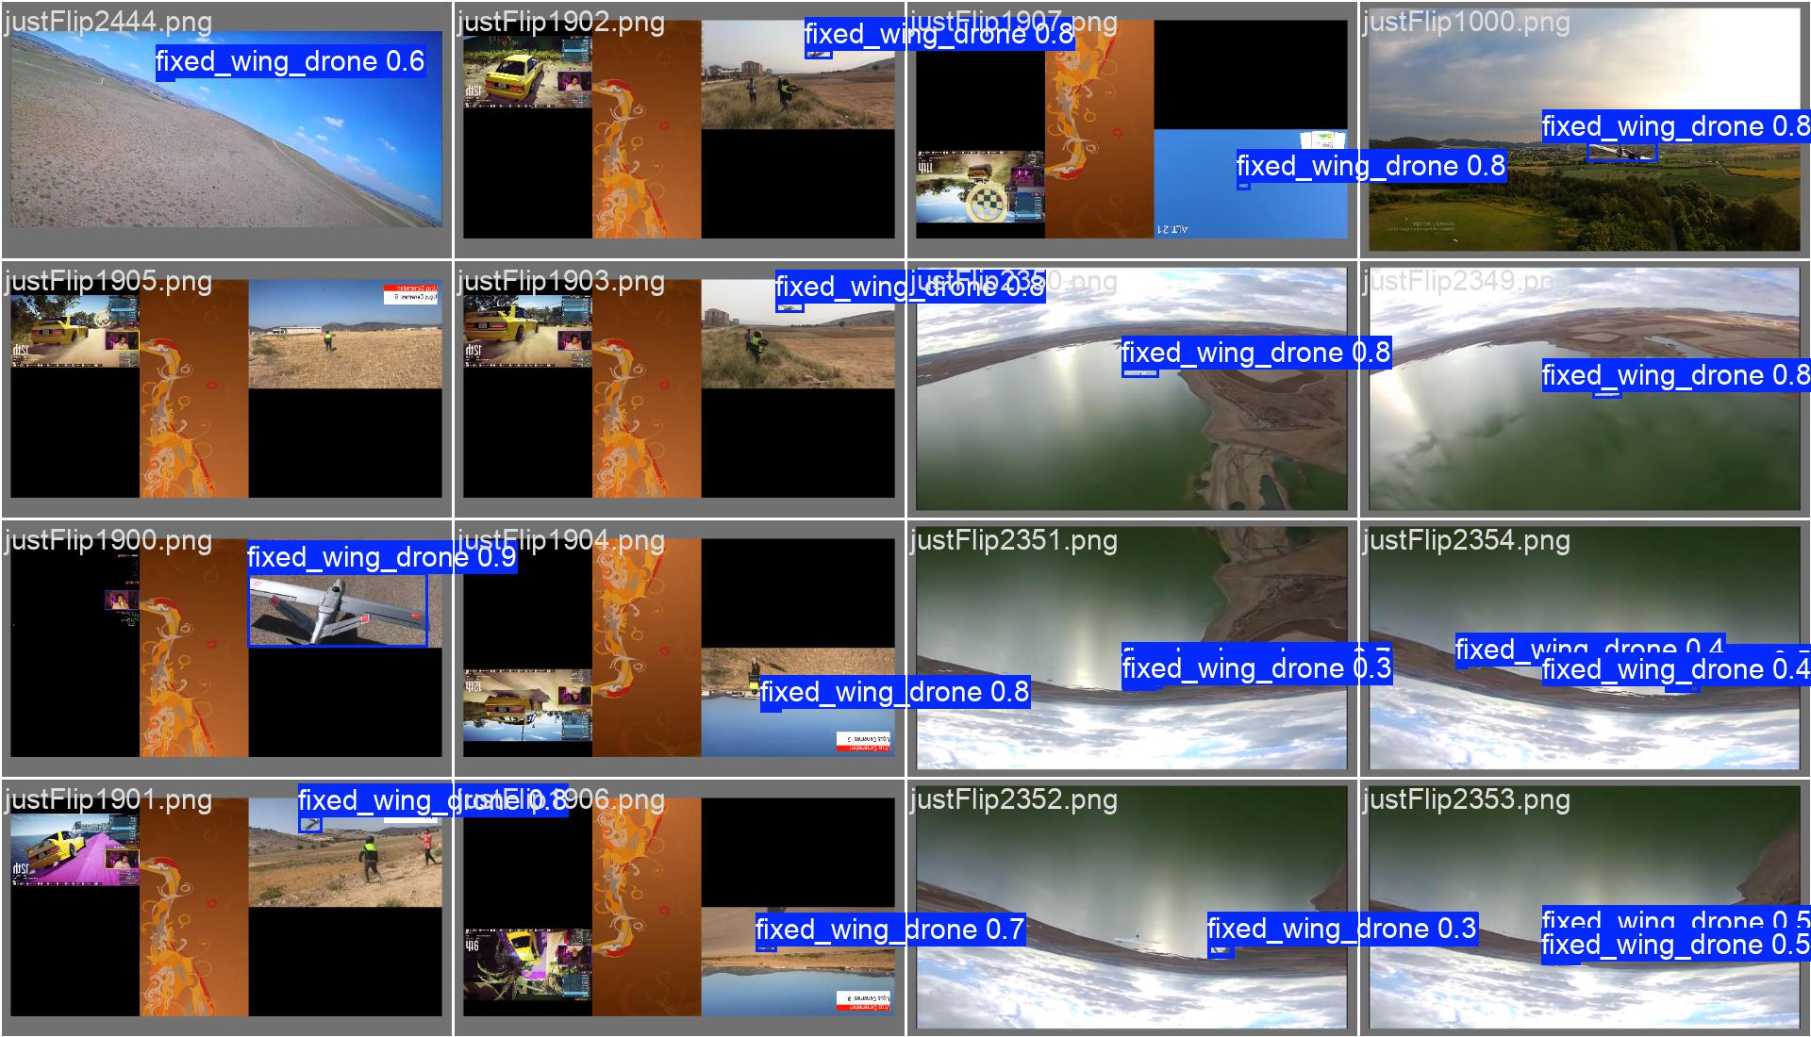
Şekil 6: YOLOv8n doğrulama seti tespit örnekleri
YOLOv8n analizi: Test setinde mAP50=0.925 ile yeterli performans sergilemiştir. Confusion matrix, %89 recall ve %11 yanlış alarm oranını göstermektedir. YOLO11n ile karşılaştırıldığında benzer parametre sayısına (~2.7M vs 2.6M) sahip olmasına rağmen hem hız hem de doğruluk açısından geride kalmaktadır. Bu fark, YOLO11'in C3k2 ve C2PSA attention bloklarının getirdiği mimari iyileştirmeden kaynaklanmaktadır.

6.4 YOLO11n Sonuçları
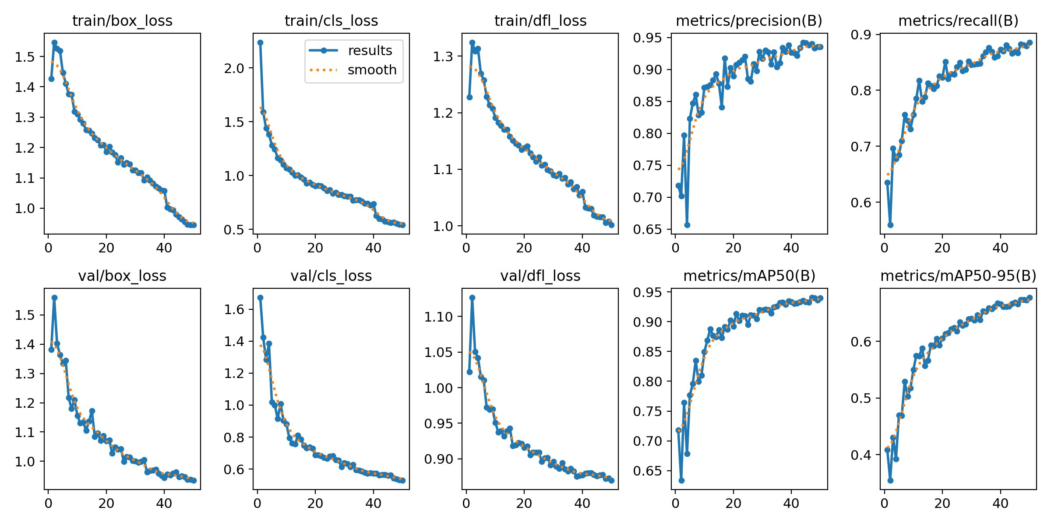
Şekil 7: YOLO11n eğitim eğrileri — mAP50 val: 0.939, eğitim süresi: ~44 dk
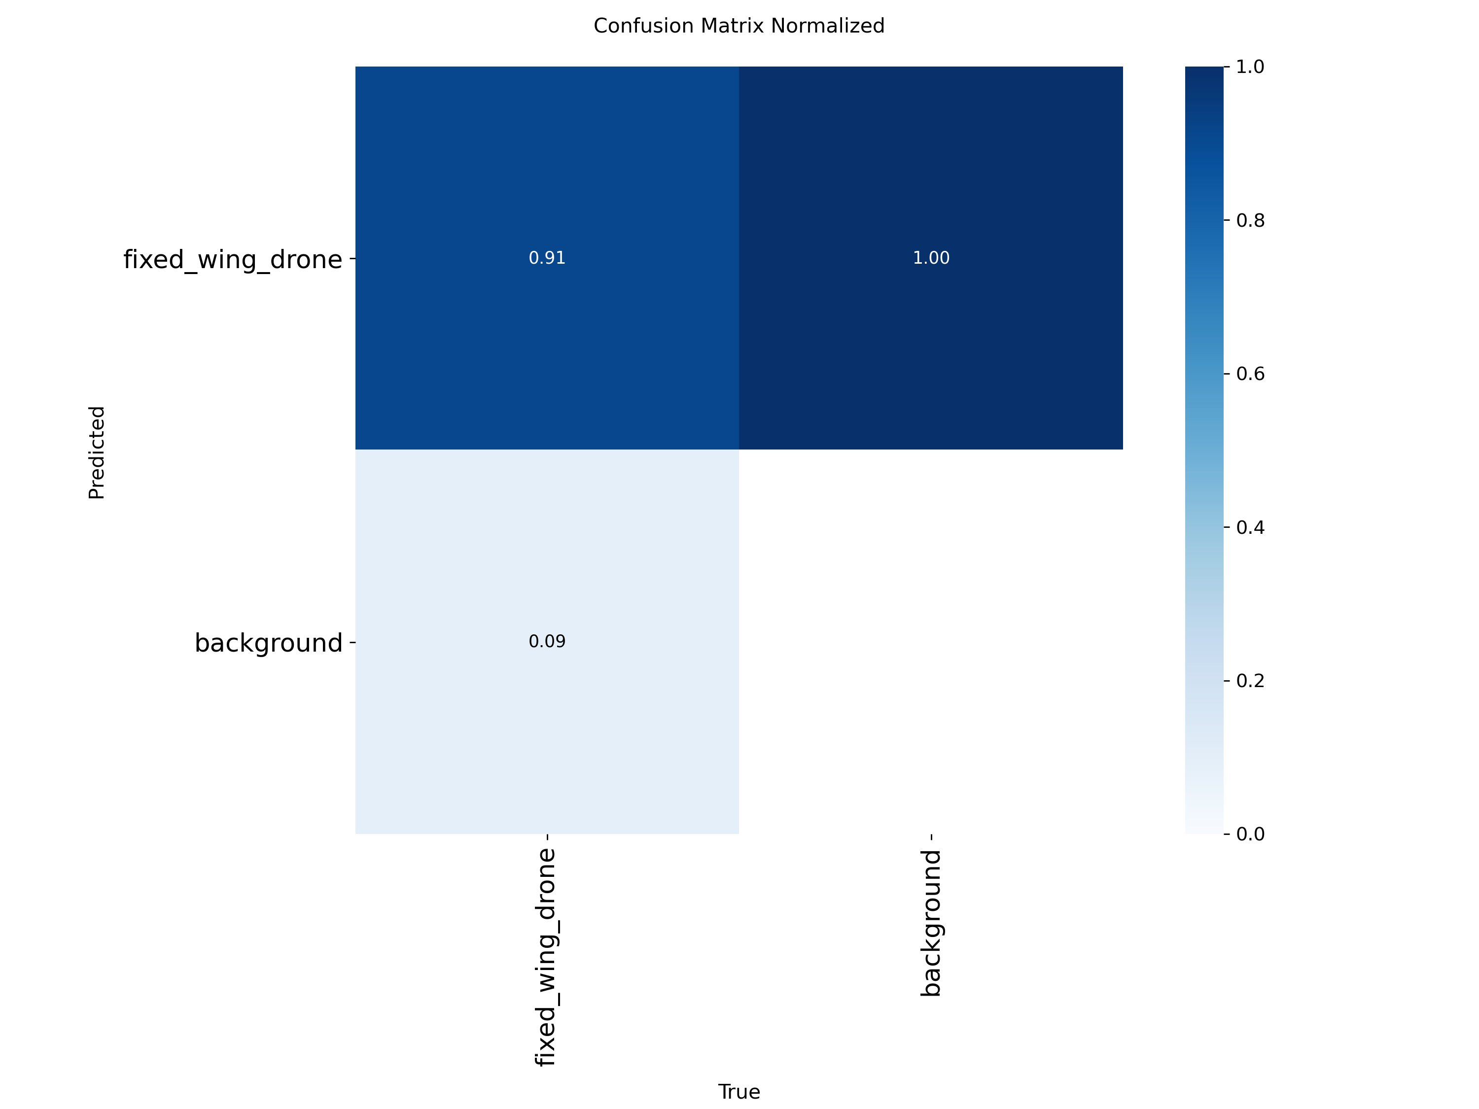
Şekil 8: YOLO11n normalize karışıklık matrisi — Recall: 0.91, yanlış alarm oranı: 0.09
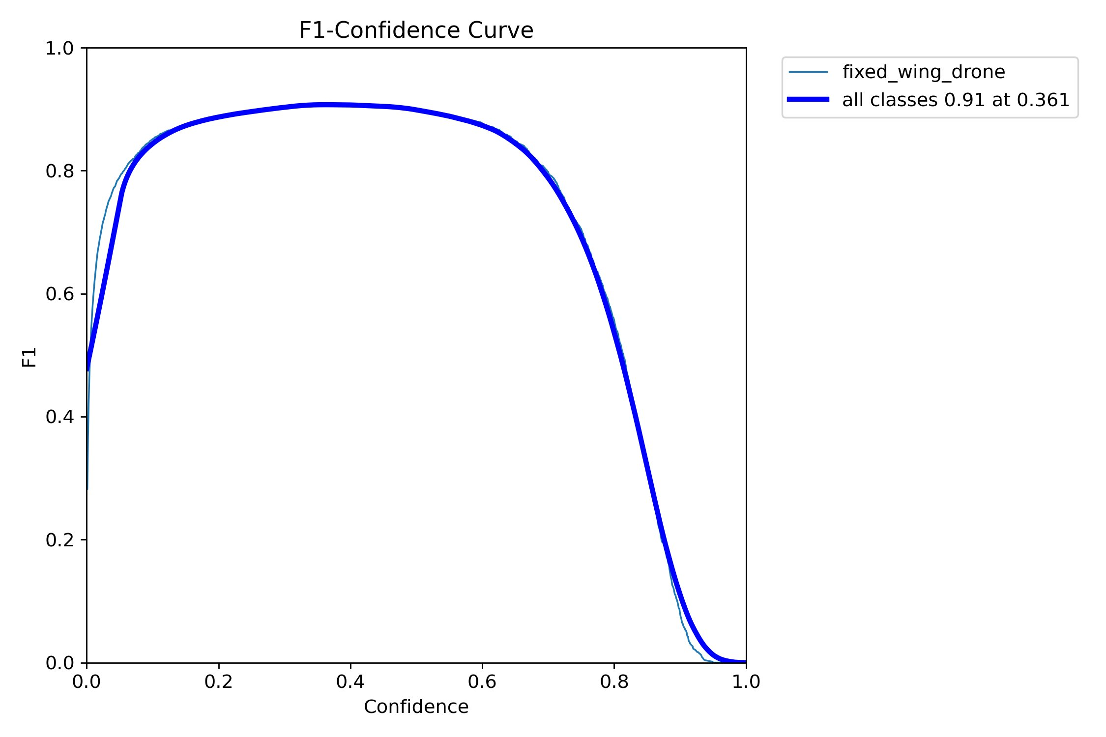
Şekil 9: YOLO11n F1-Confidence eğrisi — maksimum F1=0.91 @confidence=0.361
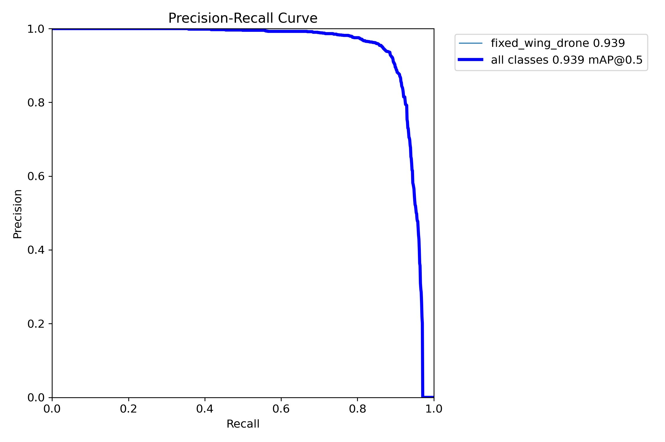
Şekil 10: YOLO11n Precision-Recall eğrisi — mAP@0.5=0.939
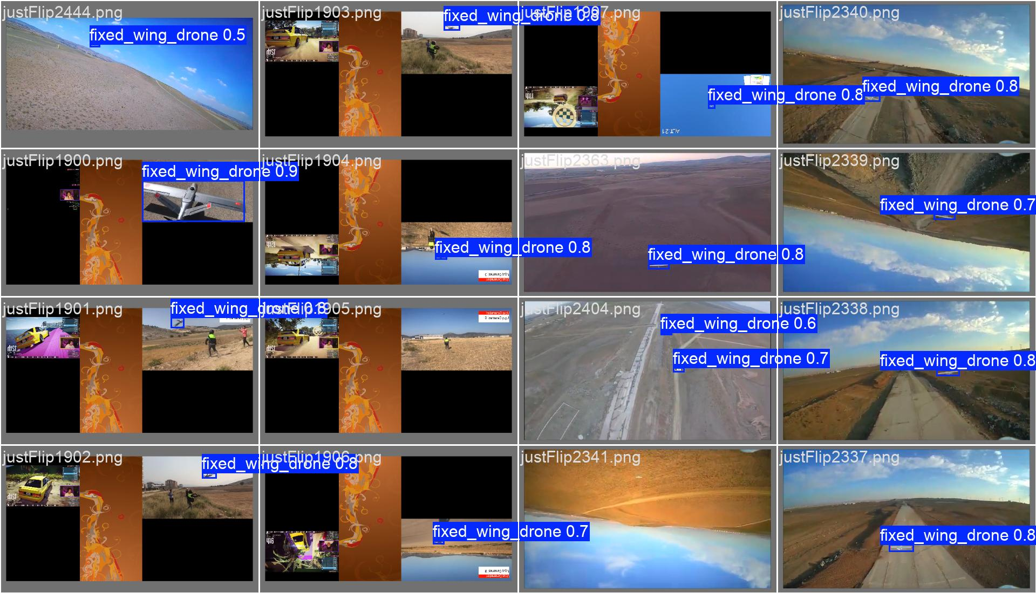
Şekil 11: YOLO11n doğrulama seti tespit örnekleri
YOLO11n analizi: Test setinde mAP50=0.934 ile YOLOv8n'yi geride bırakmıştır. Confusion matrix, 1.505 doğru tespit ve yalnızca 74 yanlış alarmla güçlü performansını ortaya koymaktadır. Düşük optimal confidence threshold (0.361), modelin drone tespitinde muhafazakâr bir yaklaşım benimsediğini göstermekte olup bu durum güvenlik uygulamaları açısından avantajlıdır. Jetson Orin Nano için birincil öneri modeli olarak belirlenmiştir.

6.5 YOLO11s Sonuçları
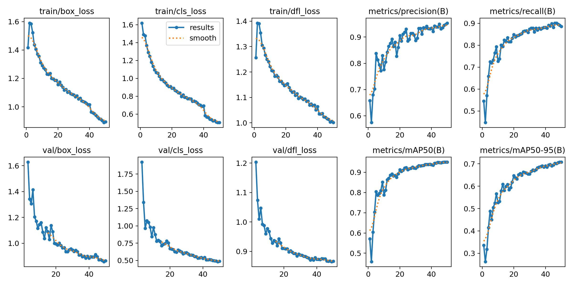
Şekil 12: YOLO11s eğitim eğrileri — mAP50 val: 0.950, eğitim süresi: ~23 dk
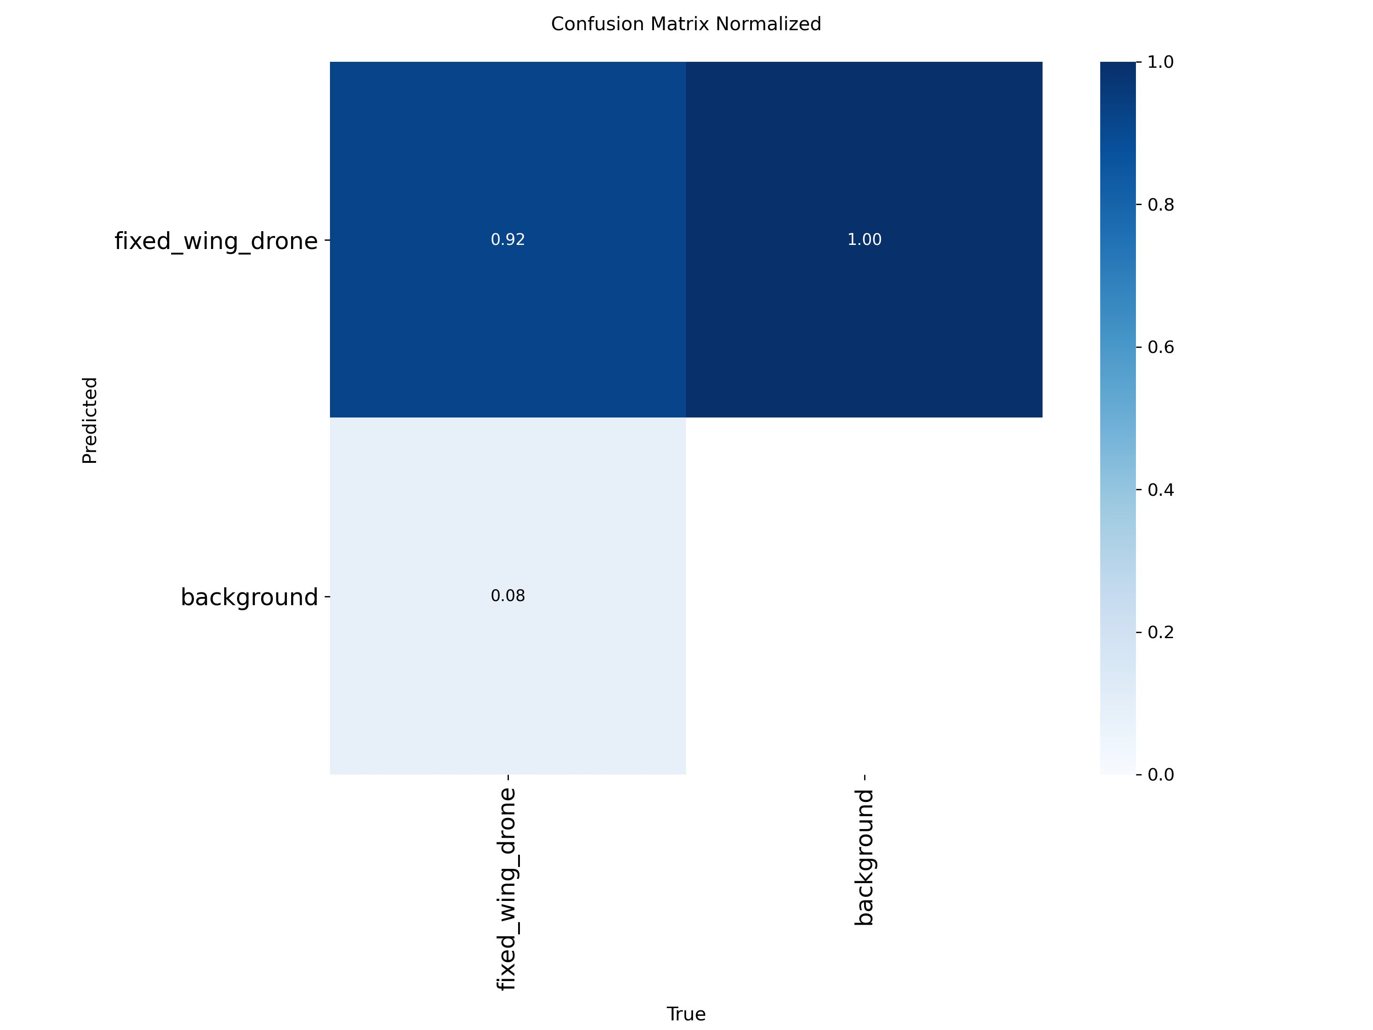
Şekil 13: YOLO11s normalize karışıklık matrisi — Recall: 0.92, yanlış alarm oranı: 0.08
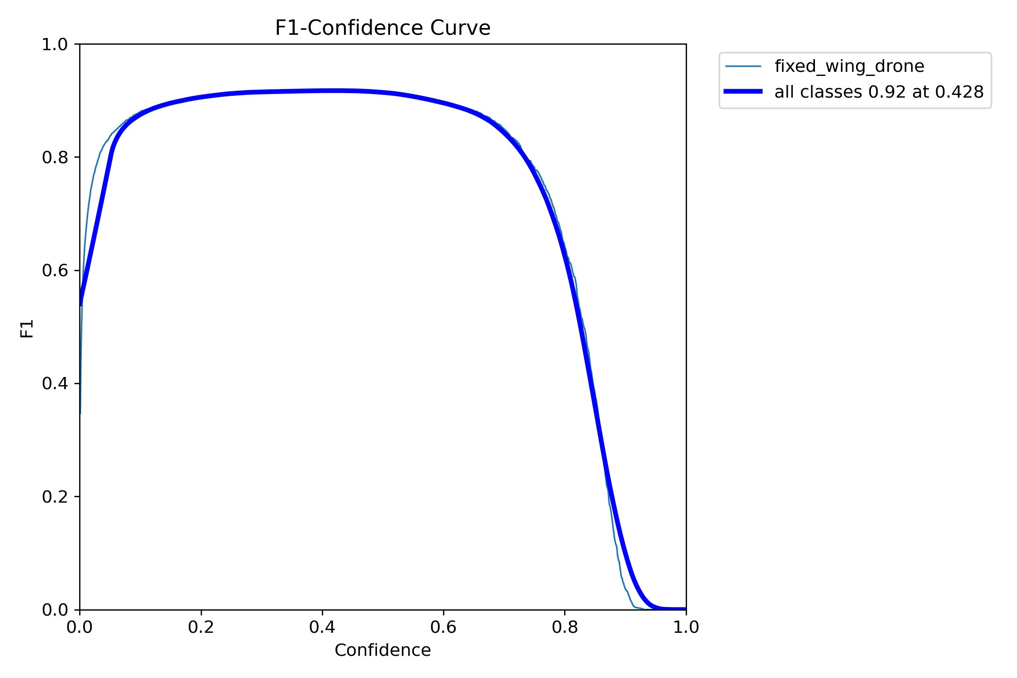
Şekil 14: YOLO11s F1-Confidence eğrisi — maksimum F1=0.92 @confidence=0.428
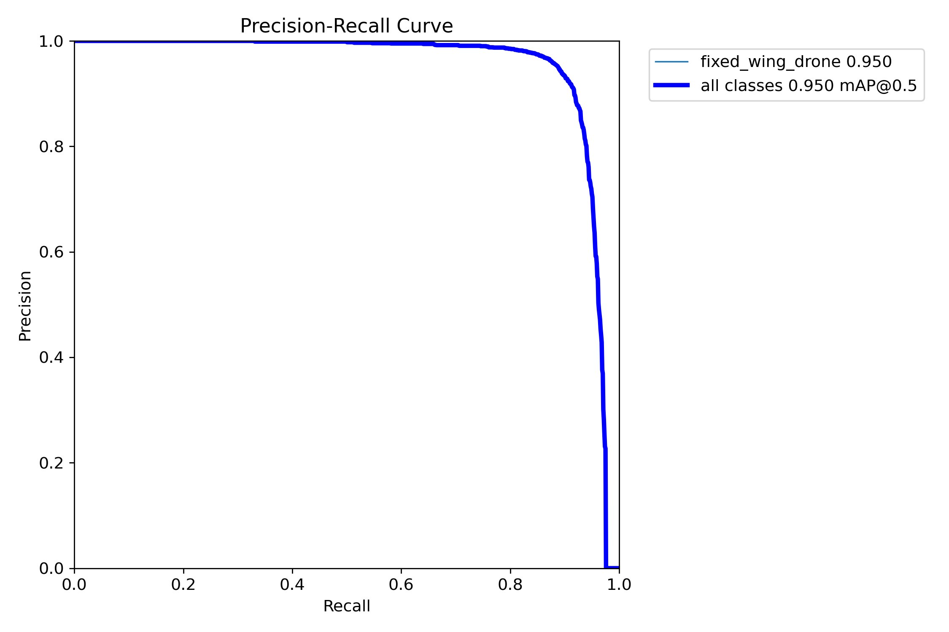
Şekil 15: YOLO11s Precision-Recall eğrisi — mAP@0.5=0.950
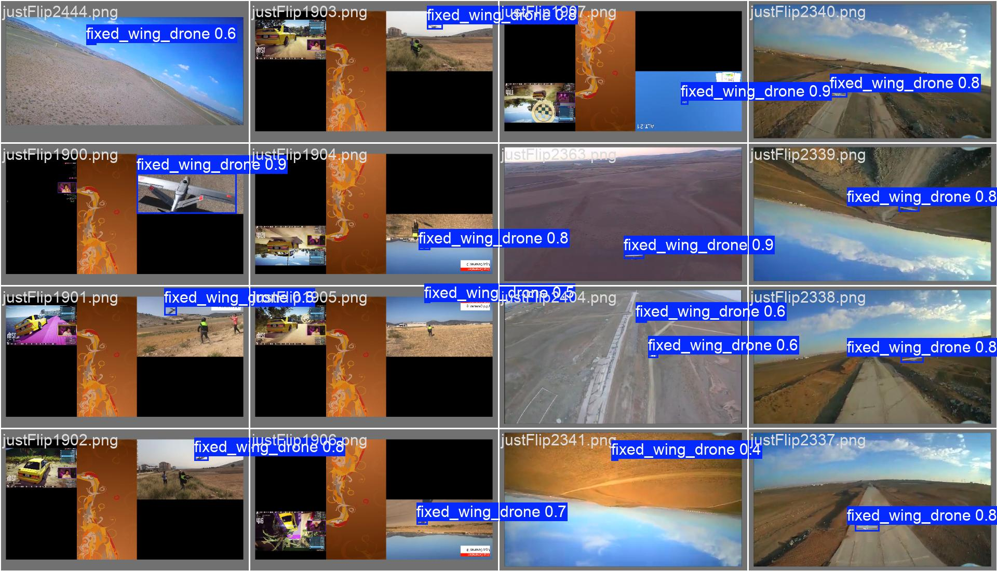
Şekil 16: YOLO11s doğrulama seti tespit örnekleri
YOLO11s analizi: Tüm modeller arasında en yüksek mAP50 (%94) ve mAP50-95 (%71.3) değerlerine ulaşmıştır. Dikkat çekici bir şekilde eğitim süresi (~23 dk) YOLO11n'den (~44 dk) daha kısa olmuştur; bu durum daha geniş kanal yapısının göreve daha uygun özellikler daha hızlı öğrenmesini sağladığını göstermektedir. Maksimum doğruluk gerektiren uygulamalar için önerilen modeldir.

6.6 Custom CNN Sonuçları
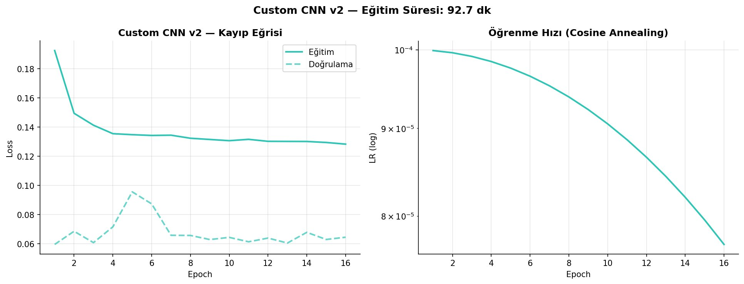
Şekil 17: Custom CNN v2 eğitim kayıp eğrisi — 16 epoch, 92.7 dakika (CPU)
Custom CNN analizi: Early stopping mekanizması 16. epoch'ta devreye girmiştir. Validation loss (~0.06) eğitim loss'undan (~0.13) sürekli düşük seyretmesi overfitting olmadığını göstermektedir. Transfer learning kullanılmaması nedeniyle YOLO modellerine kıyasla düşük performans beklenen bir sonuçtur. Bu model, transfer learning'in nesne tespiti üzerindeki kritik etkisini somutlaştıran bir baseline referansı olarak değerlidir.

7. EĞİTİM EĞRİLERİ ANALİZİ
YOLO11n ve YOLO11s'nin eğitim eğrileri 50 epoch boyunca stabil bir öğrenme süreci sergilemiştir. Her iki modelde de train ve validation loss'ların birbirine yakın seyretmesi overfitting olmadığına işaret etmektedir. YOLOv8n de benzer stabil eğitim süreci göstermiş, ancak YOLO11 modellerine kıyasla daha düşük final mAP50 değerine ulaşmıştır. Bu fark, YOLO11'in C3k2 attention bloklarının özellik öğrenme kapasitesini artırdığını doğrulamaktadır.
Custom CNN, validation loss'un eğitim loss'undan belirgin biçimde düşük seyrettiği alışılmadık bir örüntü sergilemiştir. Bu durum ağırlık başlatma stratejisinin doğrulama örneklerinde daha iyi genelleme yaptığına işaret etmektedir. 5. epoch'taki ani validation loss artışı, belirli bir mini-batch'in neden olduğu geçici dengesizliği yansıtmakta olup gradient clipping sayesinde kontrol altına alınmıştır.

8. AÇIKLANABİLİR YAPAY ZEKA (XAI)

8.1 Kullanılan Yöntemler
Model | Yöntem | Açıklama | Hedef Katman
Custom CNN v2 | Grad-CAM | Gradyan geri yayılımı ile ısı haritası | stage4 son conv
YOLOv8n | EigenCAM | Özellik haritasının temel bileşenleri | Son C2f bloğu
YOLO11n | EigenCAM | Özellik haritasının temel bileşenleri | Son C3k2 bloğu
YOLO11s | EigenCAM | Özellik haritasının temel bileşenleri | Son C3k2 bloğu
Tablo 6: Uygulanan XAI teknikleri

8.2 Custom CNN v2 — Grad-CAM Analizi
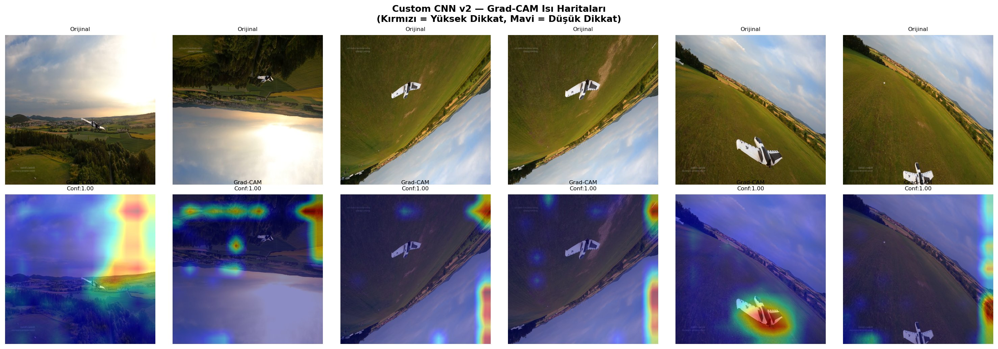
Şekil 18: Custom CNN v2 Grad-CAM ısı haritaları — Kırmızı=Yüksek Dikkat, Mavi=Düşük Dikkat
Grad-CAM analizi, Custom CNN v2'nin bazı görüntülerde drone'un gövdesi ve kanatlarına odaklandığını ortaya koymaktadır. 2. ve 5. örneklerde drone üzerinde belirgin kırmızı aktivasyon bölgeleri oluşurken bazı görüntülerde arka plana da dikkat göstermektedir. Bu durum, 16 epoch ile sınırlı kalan eğitimin henüz tam anlamıyla drone-spesifik özellik öğrenemediğini yansıtmaktadır.

8.3 YOLO11n & YOLO11s — EigenCAM Analizi
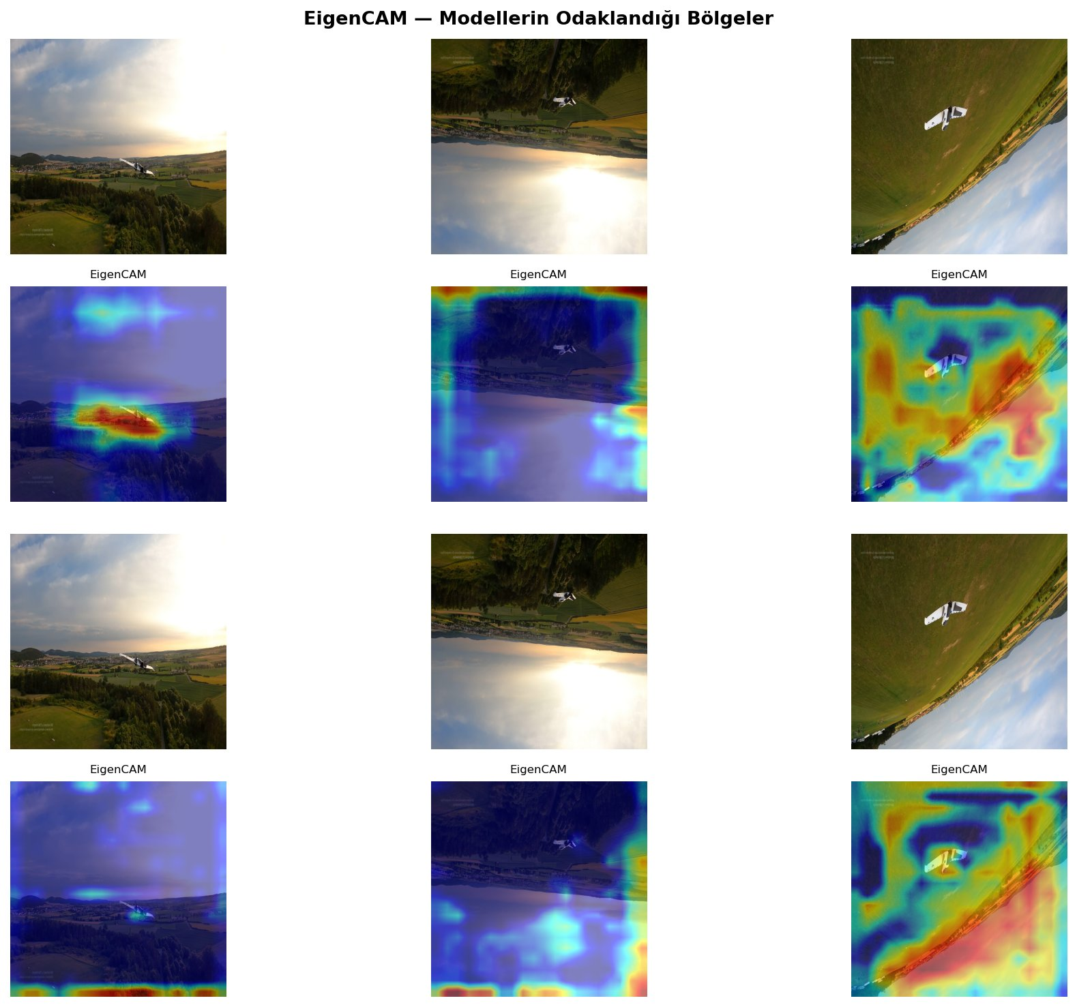
Şekil 19: EigenCAM görselleştirme — YOLO11n (üst satır) ve YOLO11s (alt satır) karşılaştırması
EigenCAM analizi, her iki YOLO11 modelinin de drone'un uzamsal konumu hakkında net bir farkındalık geliştirdiğini göstermektedir. YOLO11n'nin 1. örnekte drone'un tam üzerine keskin kırmızı aktivasyon odağı oluşturduğu görülmektedir. YOLO11s ise daha geniş kanal yapısı sayesinde drone'un kanat uçları ve gövde morfolojisi gibi ayırt edici özelliklere daha hassas ısı haritaları üretmektedir. Her iki modelde de arka planın bağlamsal bilgisi de değerlendirilmektedir.

9. GENEL KARŞILAŞTIRMA VE TARTIŞMA

9.1 Model Seçim Rehberi
Kullanım Senaryosu | Custom CNN | YOLOv8n | YOLO11n | YOLO11s
Edge/Jetson Orin Nano | ✓ | ✓✓ | ✓✓✓ | ✓✓
Maksimum doğruluk | ✗ | ✓✓ | ✓✓ | ✓✓✓
En hızlı inference | — | ✓✓✓ | ✓✓ | ✓
GPU'suz eğitim | ✓✓✓ | ✓ | ✓ | ✓
Tablo 7: Kullanım senaryosuna göre model karşılaştırması

9.2 YOLOv8 vs YOLO11 Karşılaştırması
Bu çalışma, YOLOv8n ve YOLO11n'nin arasındaki nesil farkını nicel olarak ölçmektedir. Benzer parametre sayısına (~2.7M vs 2.6M) sahip olmasına karşın YOLO11n test setinde mAP50'de 0.9 puan üstünlük sağlamıştır. C3k2 ve C2PSA attention bloklarının YOLO11'e entegrasyonu, özellik öğrenme kapasitesini parametrik verimlilik kaybı olmadan artırmaktadır.

9.3 Transfer Learning'in Önemi
Bu çalışma transfer learning'in nesne tespiti üzerindeki dönüştürücü etkisini açıkça ortaya koymaktadır. ImageNet ön eğitimli ağırlıklarla başlayan YOLO11n, sıfırdan eğitilen Custom CNN'ye kıyasla ~20 mAP puanı daha yüksek performans göstermiş; üstelik bu başarı yalnızca 44 dakikalık eğitimle elde edilmiştir.

10. SONUÇ
Bu çalışmada fixed-wing insansız hava araçlarının tespiti amacıyla dört derin öğrenme modeli eğitilmiş ve 431 görüntülük bağımsız test seti üzerinde karşılaştırılmıştır. YOLO11s, %94 mAP50 ile en yüksek genel doğruluğu elde etmiştir. Jetson Orin Nano konuşlandırması için YOLO11n, 6.6ms gecikme ve %93.4 mAP50 dengesiyle optimal seçimdir.
YOLOv8n ile YOLO11n karşılaştırması, YOLO11 neslinin benzer parametre bütçesiyle hem hız hem doğruluk açısından anlamlı iyileştirmeler sağladığını kanıtlamıştır. XAI analizleri YOLO11 modellerinin drone'un ayırt edici morfolojik özelliklerine odaklandığını göstermiş; bu bulgu modellerin güvenilirliğini pekiştirmektedir.
Kullanılan veri seti yalnızca 631 indirme ile nadir bulunan bir kaynak niteliğindedir. Bu durum çalışmanın araştırma topluluğuna özgün ve yeniden üretilebilir bir katkı sunduğunu teyit etmektedir. Elde edilen modeller, özellikle YOLO11n, gerçek dünya fixed-wing drone tespit sistemleri için güçlü bir temel oluşturmaktadır.

KAYNAKLAR
[1] Alihanozturk. (2023). Fixed-Wing Drone Detection Dataset. Kaggle. https://www.kaggle.com/datasets/alihanozturk/fixed-wing-drone-detection-dataset
[2] Jocher, G., et al. (2023). Ultralytics YOLOv8. https://github.com/ultralytics/ultralytics
[3] Wang, A., et al. (2024). YOLO11: A New Generation of Real-Time Object Detectors. Ultralytics.
[4] Selvaraju, R.R., et al. (2017). Grad-CAM: Visual Explanations from Deep Networks via Gradient-based Localization. ICCV 2017.
[5] Muhammad, M.B., Yeasin, M. (2020). Eigen-CAM: Class Activation Map using Principal Components. IJCNN 2020.
[6] He, K., et al. (2016). Deep Residual Learning for Image Recognition. CVPR 2016.
[7] Ultralytics. (2024). YOLO11 Documentation. https://docs.ultralytics.com/models/yolo11/

